1. Maslačak 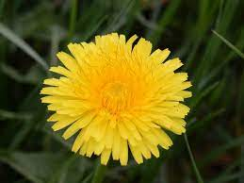
2. Tratinčica 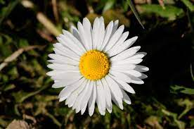
3. Trputac 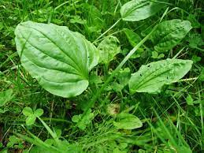 4-10 mj.
4. Crvena djetelina 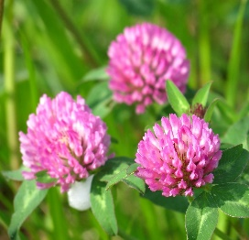5-9 mj.
5. Ljulj 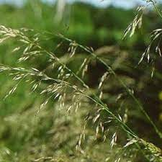 6-7 mj.
6. Rusomača 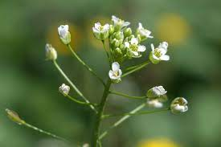 5-9 mj.
7. Mak 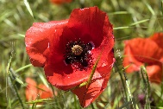 5-7 mj.
8. Livadna kadulja 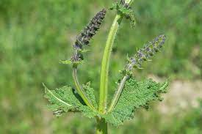 5-8 mj.
9. Stolisnik 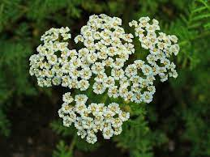 7-9 mj.
10. Žabnjak ljutič 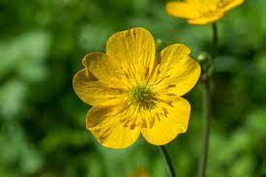 5-9 mj.
11. Kamilica 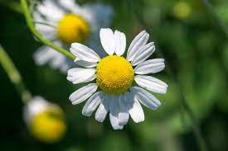 5-8 mj.
12. Orah 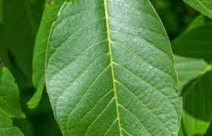 4-5 mj.
13. Javor 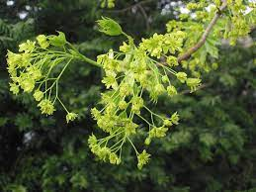 4-5 mj.
14. Hrast 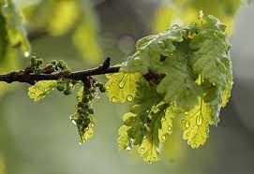 4-5 mj.
15. Bazga 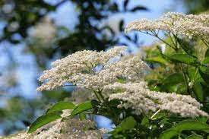 5-6 mj.